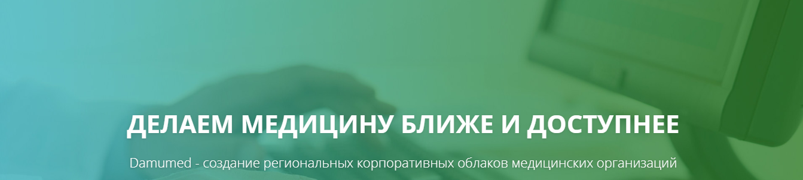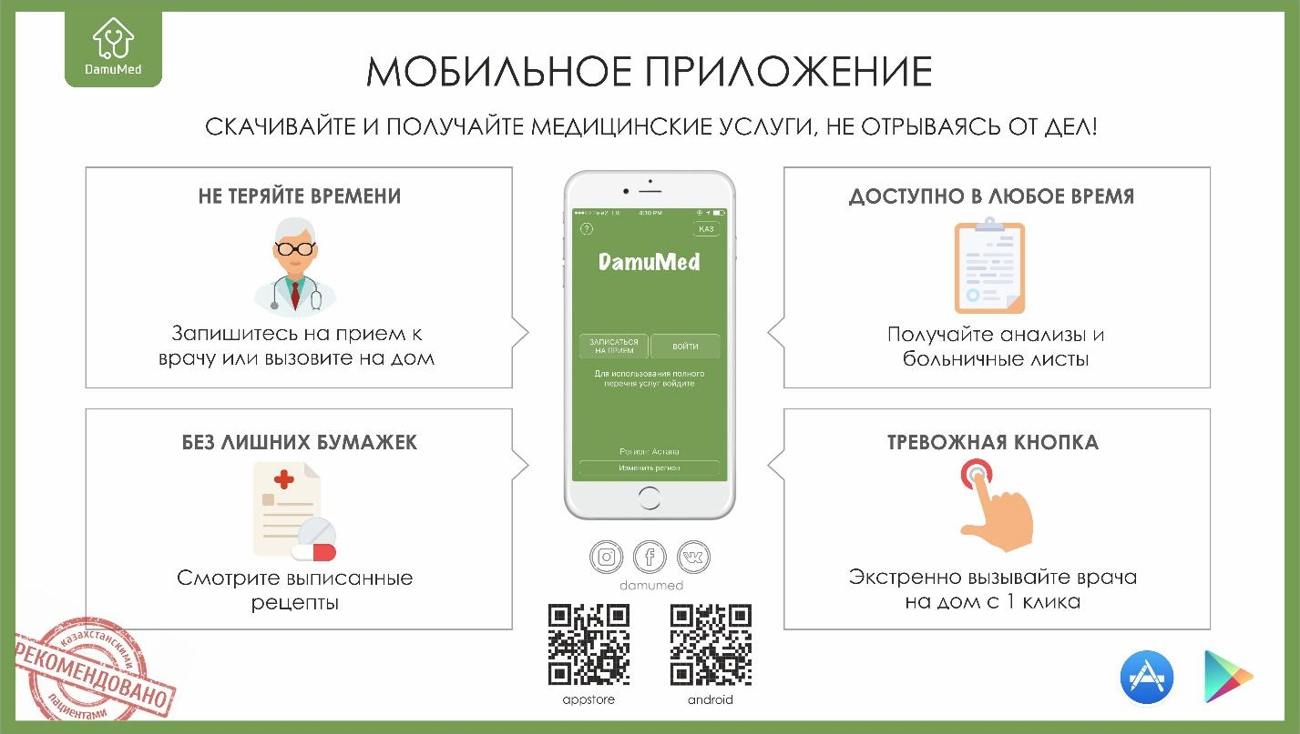

Оглавление
Скачивание приложения Damumed 2
Запуск приложения Damumed 3
Запись на прием без авторизации 3
Поддержка 4
Регистрация и вход в систему 4
Главная страница приложения 6
Запись на прием 6
Вызов на дом 8
Оповещения 9
Тревожная кнопка (SOS) 10
Больничные листы и лабораторные исследования 11
Рецепты 12
Моё здоровье 13
Настройка 13

Скачивание приложения Damumed

Чтобы скачать приложение, зайдите в приложение Play Market или AppStore. Введите в строку поиска «Damumed». В результатах поиска выберите приложение.
Вам отобразится дополнительная информация о приложении. Нажмите Установить.
Если в процессе установки будут запрошены разрешения приложению на доступ к камере, к фото, мультимедиа и файлам на Вашем устройстве, дайте свое согласие. Если разрешения будут запрещены, Вы всегда можете изменить это в настройках своего телефона.
Указанные разрешения необходимы для отправки фото документа при регистрации, для скачивания результатов лабораторных исследований, рецептов и больничных листов.

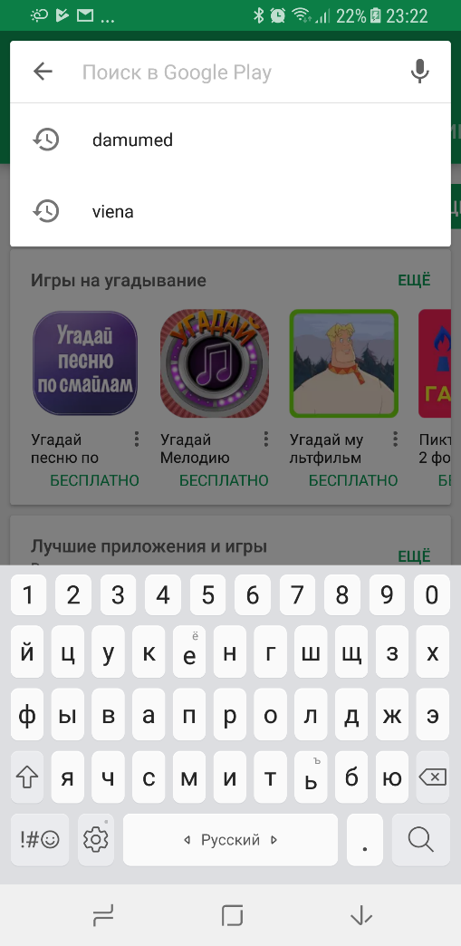
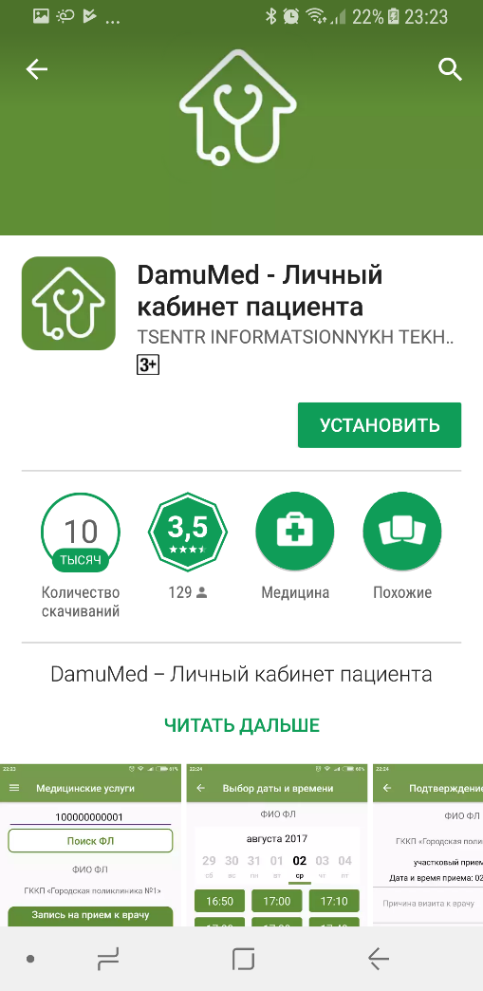

Запуск приложения Damumed

При запуске приложения Вам будет предложено выбрать Ваш регион прикрепления. После выбора нужного региона откроется первое окно приложения Damumed.
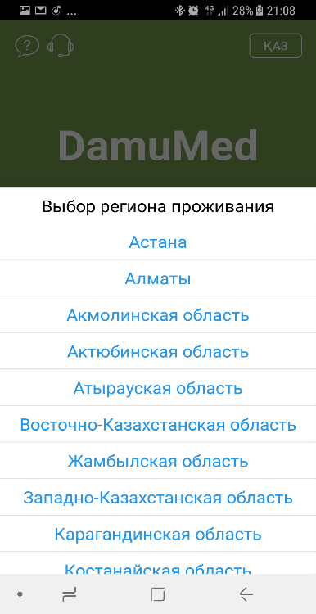
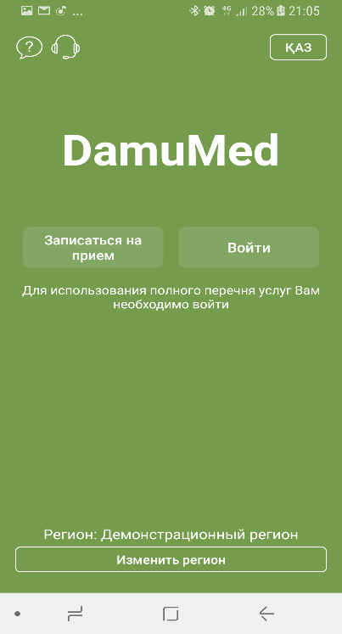

Запись на прием без авторизации
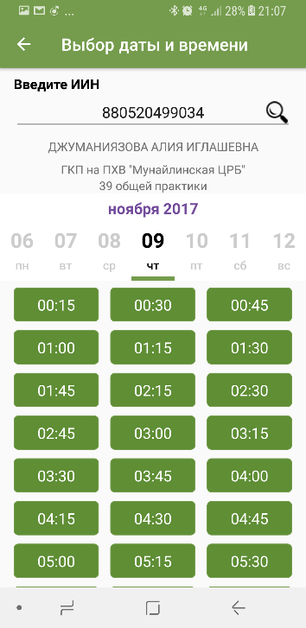
Даже если Вы не зарегистрированы в приложении, вы можете записаться на прием к своему участковому врачу.
Выберите функцию записи на прием. Введите свой ИИН и нажмите на кнопку поиска. Система произведет поиск прикрепления Вашего ИИН в базе данных выбранного региона и отобразит Вам доступное время записи Вашего участкового врача.
Выберите дату и свободное время на графике Вашего врача. Вы можете уточнить причину визита к врачу и записаться на прием.
Графики врачей публикуются медицинскими организациями прикрепления. Если график не найден, это значит, что медицинская организация не дает права записываться самостоятельно.

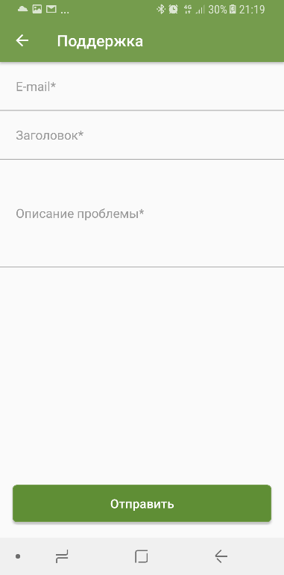
Поддержка

Если у Вас возникают проблемы при использовании приложения Damumed, Вы всегда можете обратиться в службу технической поддержки по адресу support@cit-damu.kz.
Также вы можете отправить Ваш вопрос, используя мобильное приложение. Нажмите на кнопку на главной странице или на странице входа. Если вы уже авторизованы в приложении, то перейдите в настройки приложения и нажмите кнопку «Поддержка».
В открывшемся окне укажите свой почтовый адрес, тему вопроса и суть проблемы. Наши специалисты обязательно Вам ответят или свяжутся с Вами для уточнения деталей.

Регистрация и вход в систему

Для регистрации или входа в приложение введите Ваш номер телефона и ИИН. Нажмите продолжить.
Система проверяет прикреплен ли указанный ИИН в выбранном регионе, а затем произведет поиск пользователя с указанными данными.
Если пользователь найден, то на Ваш номер телефона будет выслан смс-код и Вы сможете войти в приложение.
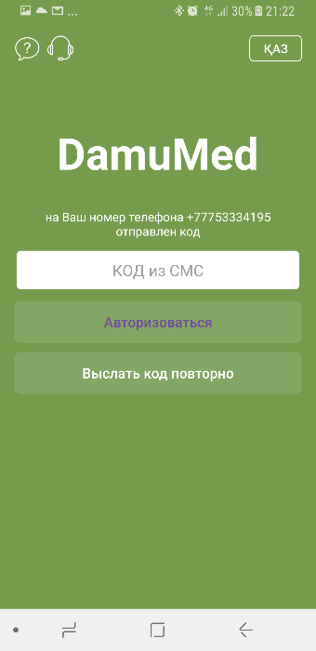
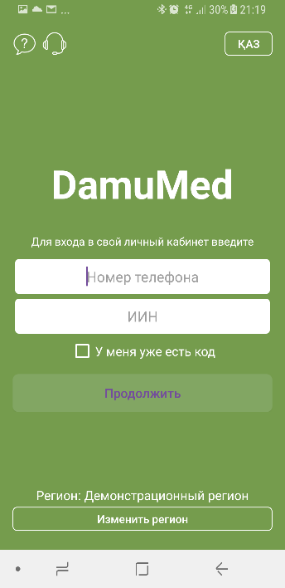

Если пользователь не был найден, приложение предложит Вам зарегистрироваться.
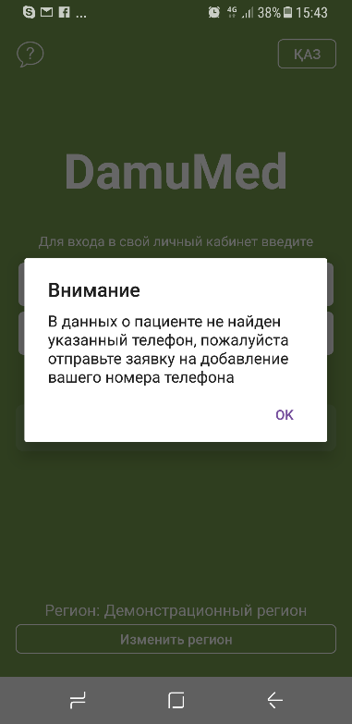
Если прикрепление указанного ИИН не было найдено, приложение выдаст соответствующее сообщение. В данном случае Вам необходимо обратиться в Вашу поликлинику для обновления данных о прикреплении.
Если приложение сообщает, что на данный ИИН уже зарегистрирован другой номер телефона, пожалуйста, обратитесь в службу технической поддержки по адресу support@cit-damu.kz для изменения номера телефона.
Функционал изменения номера телефона для входа в приложение будет реализован в следующих версиях.
Для регистрации в приложении необходимо указать ИИН, номер мобильного телефона, а также приложить фото документа (удостоверение личности или паспорт). На фото должен быть четко виден ИИН.
Если в момент установки приложения Вы не дали разрешение на использование камеры или доступа к Вашим данным, то необходимо зайти в настройки Вашего мобильного телефона и дать соответствующие разрешения.
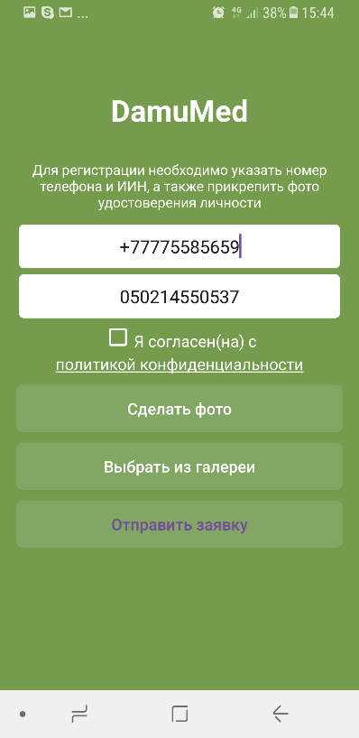
После отправки этих данных заявка на регистрацию поступает в Вашу медицинскую организацию. Сотрудники поликлиники обрабатывают заявки, проверяя корректность введенных данных и соответствие приложенной фотографии.
Если все совпадает, то заявка будет одобрена. На указанный Вами номер придет смс сообщение с текстом «Заявка одобрена» и Вы сможете авторизоваться.
Мобильное приложение Damumed дает доступ ко многим личным медицинским данным, такие как, больничные листы, запись на прием, результаты лабораторных исследований и т.д. Данный набор функционала будет только расширяться.
В связи с этим необходима такая процедура регистрации для обеспечения безопасности Вашим личным медицинским данным. Поэтому для регистрации требуется не только указание данных, но и приложенная фотография удостоверения личности или паспорта.
Фотографии с копиями удостоверения личности или паспорта могут быть отклонены в зависимости от решения медицинской организации.
Если Ваша заявка отклонена, Вы можете отправить новую заявку с измененными данными.

Главная страница приложения
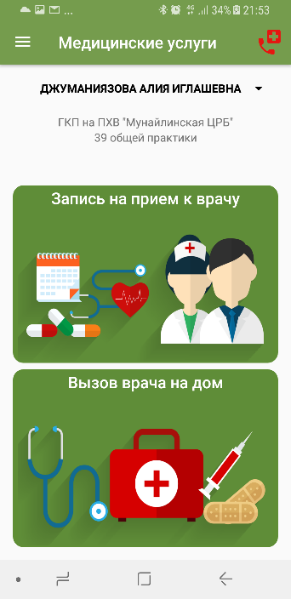
На главной странице Вы можете записаться на прием, вызвать врача на дом или воспользоваться функцией SOS (тревожная кнопка) для экстренных случаев.
Вверху экрана есть возможность смены текущего пациента. Некоторые функции приложения доступны для Ваших родителей и детей до 14 лет (подробнее указано в описании конкретной функции).
Для обеспечения возможности использовать функционал приложения для своих близких, пожалуйста, обратитесь в регистратуру Вашей поликлиники с доказательством родства.
На данный момент нет возможности добавить своих родственников онлайн. Данное ограничение введено с целью защиты информации наших пользователей от злоумышленников.

Запись на прием

Доступ к данной функции Вы можете получить с главного экрана приложения либо из пункта меню «Мои записи».
Вы можете также записать Ваших родителей или детей до 14 лет, используя приложение от своего имени.
Для обеспечения возможности использовать функционал приложения для своих близких, пожалуйста, обратитесь в регистратуру Вашей поликлиники с доказательством родства. Данное ограничение введено с целью защиты информации наших пользователей от злоумышленников.
- Для записи к участковому врачу включите переключатель «Участковый врач». Приложение отобразит для выбора всех участковых врачей Вашего участка. Далее выберите доступную дату и время для записи на прием. Вы можете указать причину визита к врачу и подтвердить запись на прием.
- Для записи к узкому специалисту выключите переключатель «Участковый врач». Выберите необходимую специализацию врача и врача. Далее выберите доступную дату и время для записи на прием. Вы можете указать причину визита к врачу и подтвердить запись на прием.
Если Вам не доступны специализации для выбора либо не отображается врач при попытке записи к участковому врачу, пожалуйста, обратитесь в регистратуру Вашей поликлиники. Приложение Damumed отображает лишь те графики, которые опубликованы Вашей медицинской организацией.

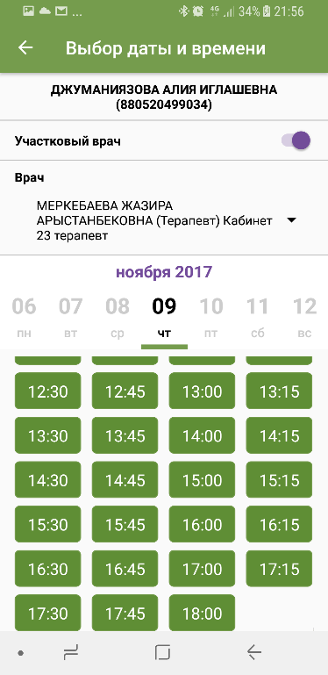
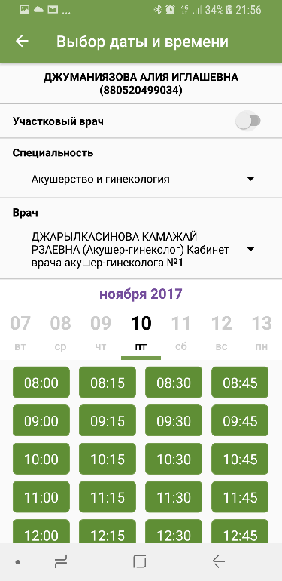

Если в календаре не отображается время приемов, это означает, что у выбранного специалиста нет свободного времени для оказания Вам медицинской помощи.
Для просмотра списка Ваших записей на прием выберите в меню пункт Мои записи.
Для отмены записи на прием выберите нужную запись и проведите по ней справа налево, отобразится кнопка «Отменить» для отмены записи на прием.
Для получения талона записи на прием, нажмите на необходимую запись, вам будет предложено скачать и открыть файл в формате PDF.

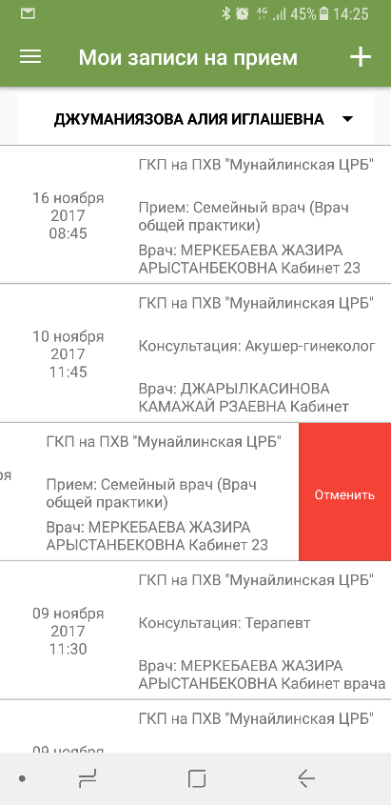
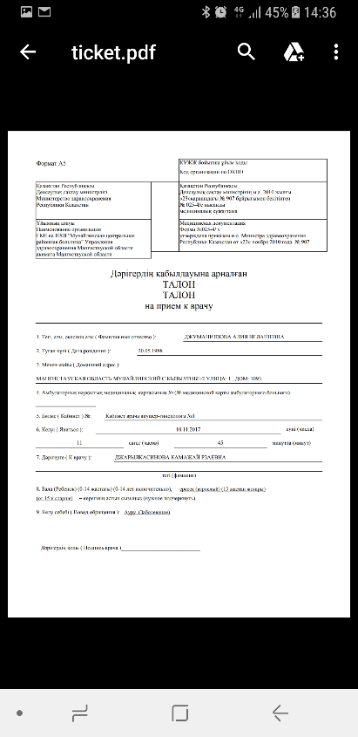

Вызов на дом

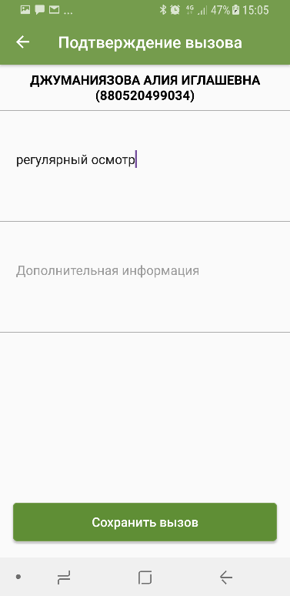
Доступ к данной функции Вы можете получить с главного экрана приложения либо из пункта меню Мои вызовы.
Вы можете также вызвать врача на дом для Ваших родителей или детей до 14 лет, используя приложение от своего имени.
Для обеспечения возможности использовать функционал приложения для своих близких, пожалуйста, обратитесь в регистратуру Вашей поликлиники с доказательством родства. На данный момент нет возможности добавить своих родственников онлайн. Данное ограничение введено с целью защиты информации наших пользователей от злоумышленников.
Для вызова врача на дом Вам необходимо указать причину вызова, после этого подтвердить указанный адрес. Если Ваш адрес был изменен, Вам необходимо обратиться в Вашу поликлинику для обновления информации.
Изменения адреса онлайн не доступно в приложении, так как по этому адресу определяется Ваш участок и вызов может попасть не к Вашему участковому врачу.
Если Вы не подтверждаете указанный адрес, то приложение отобразит Вам сообщение о невозможности принять вызов на дом. В данном случае необходимо обратиться в Вашу поликлинику и зарегистрировать вызов на дом по телефону.
Для просмотра списка Ваших вызовов выберите в меню пункта «Мои вызовы».
Для отмены вызова на дом выберите нужный вызов и проведите по нему справа налево, отобразится кнопка «Отменить» для отмены вызова на дом.
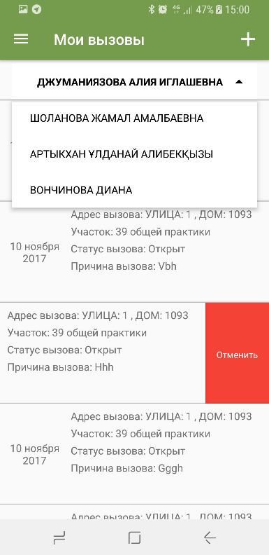
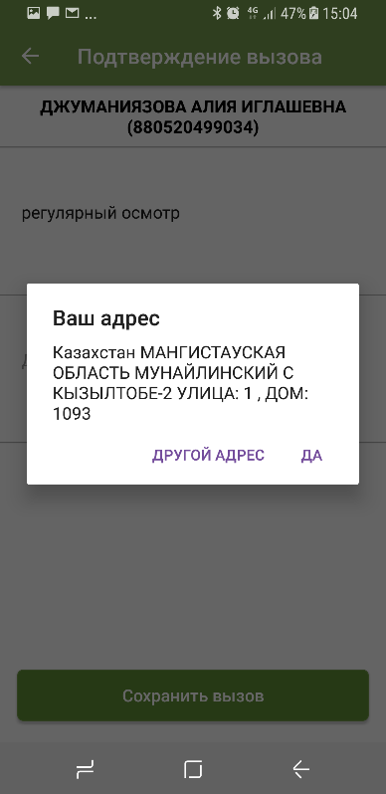

Оповещения

Данный пункт доступен из меню приложения. Возле пункта меню Оповещение отображается общее количество новых оповещения для Вас и ваших близких.
Вы можете просматривать оповещения Ваших детей до 14 лет, используя приложение от своего имени.
Для обеспечения возможности использовать функционал приложения для своих близких, пожалуйста, обратитесь в регистратуру Вашей поликлиники с доказательством родства. На данный момент нет возможности добавить своих родственников онлайн. Данное ограничение введено с целью защиты информации наших пользователей от злоумышленников.
При нажатии на оповещение, оно становится прочитанным. Вы можете отфильтровать оповещения и отобразить только новые.
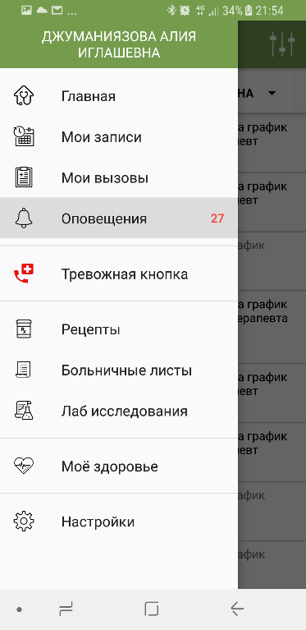
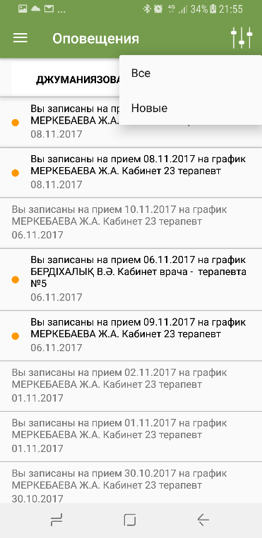

Существуют различные виды оповещений:
- Приглашение для прохождения скринингового осмотра;
- Приглашение для прохождения флюорографического обследования;
- Приглашение для прохождения осмотра по диспансерному учету;
- Приглашение для прохождения осмотра для женщин фертильного возраста;
- Приглашение для прохождения осмотра в смотровом кабинете;
- Приглашение для прохождения осмотра в доврачебном кабинете;
- Информация о записи на прием;
- Информация об отмене записи на прием.
Также некоторые медицинские организации могут отправлять свои оповещения по смс или электронной почте. Эти оповещения также будут отображаться в приложении Damumed.
Список автоматических оповещений будет пополняться.

Тревожная кнопка (SOS)

Доступ к данной функции Вы можете получить с главного экрана приложения либо из пункта меню Тревожная кнопка.
Данная функция доступна только определенным категориям граждан:
- Дети до 5-ти лет;
- Беременные женщины;
- Особые группы на диспансерном учете.
Система автоматически определяет категорию по Вашим данным в системе Вашей поликлиники.
Для обеспечения возможности использовать функционал приложения для своих детей до 5-ти лет, пожалуйста, обратитесь в регистратуру Вашей поликлиники с доказательством родства. На данный момент нет возможности добавить своих родственников онлайн. Данное ограничение введено с целью защиты информации наших пользователей от злоумышленников.
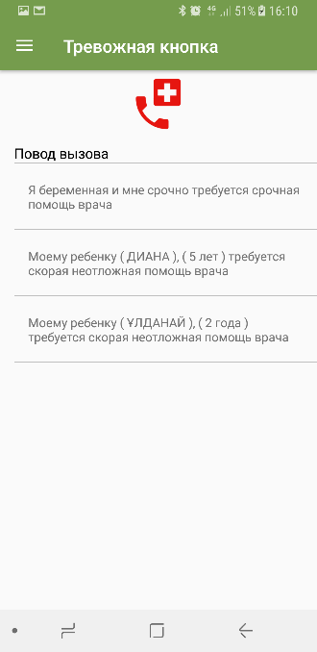
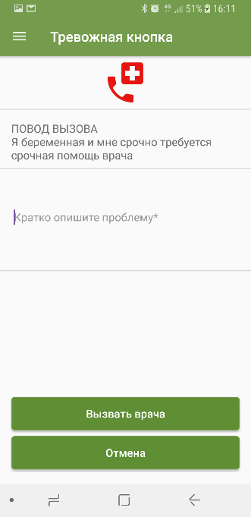
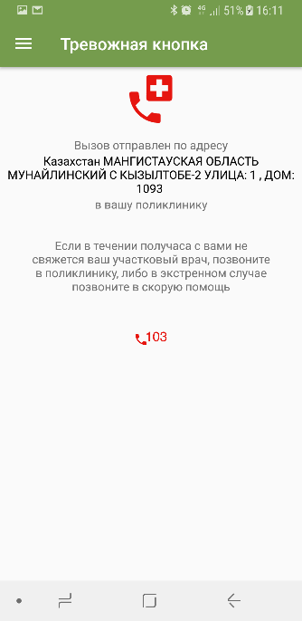
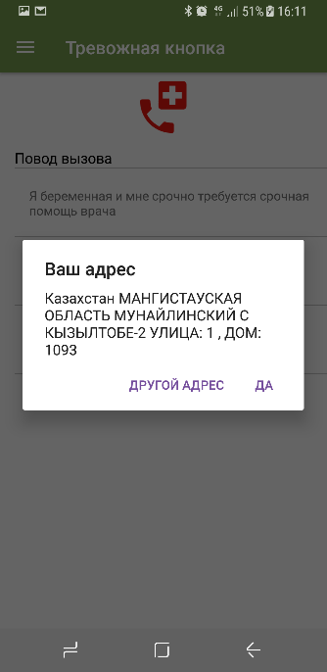

Для регистрации экстренного вызова также необходимо ввести причину вызова и подтвердить адрес проживания. Если вы находитесь в другом месте, Вы можете нажать кнопку Другой адрес. Приложение предложит Вам позвонить в 103.
Для просмотра списка Ваших вызовов выберите в меню пункта Мои вызовы.
Для отмены вызова на дом выберите нужный вызов и проведите по нему справа налево, отобразится кнопка Отменить для отмены вызова на дом.

Больничные листы и лабораторные исследования
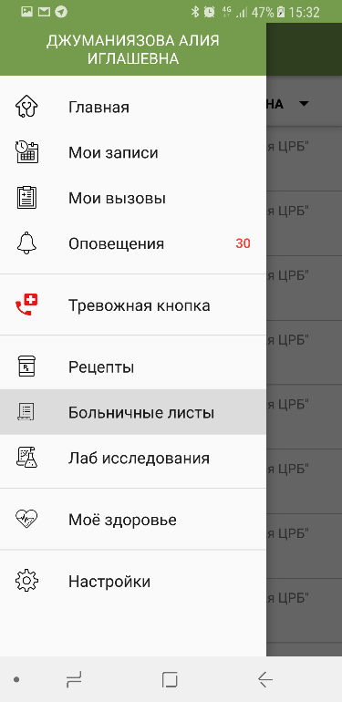
Данные пункты доступны из меню приложения.
Вы можете просмотреть все свои больничные листы и лабораторные исследования, а также скачать на телефон печатные формы в формате pdf.
Особенности ограничения данных:
- Больничные листы. Данный функционал не позволяет просмотр данных Ваших близких. Это связано с необходимостью обеспечения безопасности данных наших пользователей.
- Лабораторные исследования. Вы можете также просматривать оповещения Ваших детей до 14 лет, используя приложение от своего имени.
Для обеспечения возможности использовать функционал приложения для своих близких, пожалуйста, обратитесь в регистратуру Вашей поликлиники с доказательством родства. На данный момент нет возможности добавить своих родственников онлайн. Данное ограничение введено с целью защиты информации наших пользователей от злоумышленников.

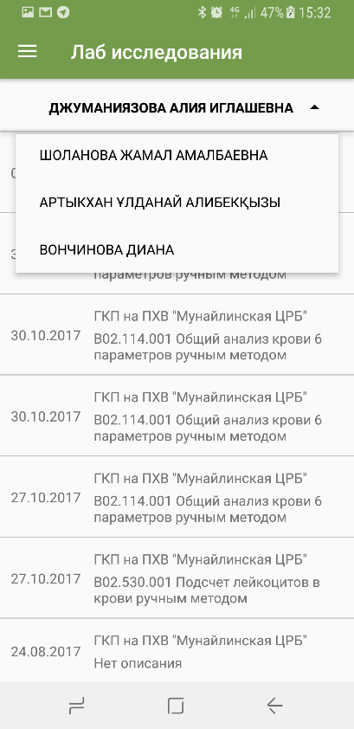
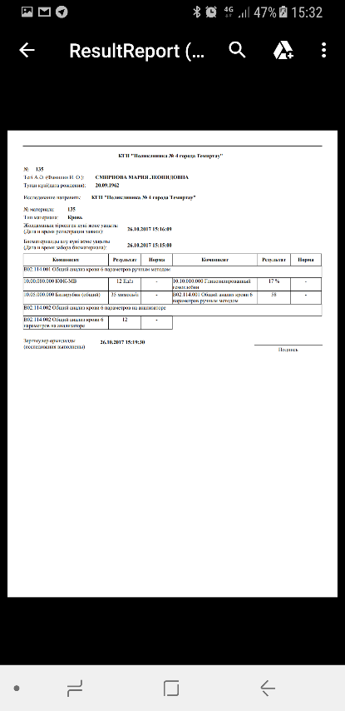

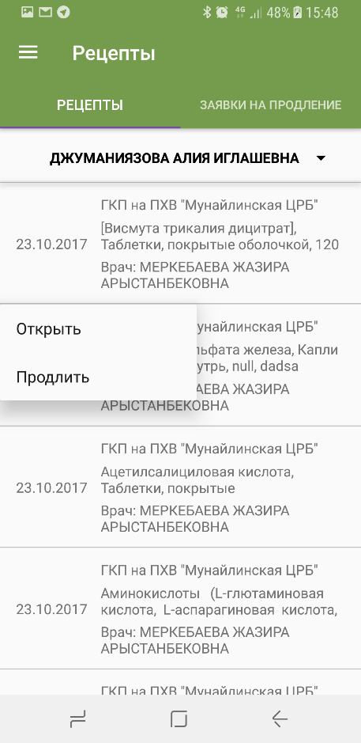
Рецепты

Данный пункт доступен из меню приложения. Вы можете также просматривать рецепты Ваших детей до 14 лет, используя приложение от своего имени.
Для обеспечения возможности использовать функционал приложения для своих близких, пожалуйста, обратитесь в регистратуру Вашей поликлиники с доказательством родства. На данный момент нет возможности добавить своих родственников онлайн. Данное ограничение введено с целью защиты информации наших пользователей от злоумышленников.
При открытии функционала приложение автоматически отображает все Ваши рецепты. При нажатии на рецепт Вам будет доступно открытие или продление рецепта.
При нажатии кнопки «Открыть» будет скачана печатная форма рецепта в формате pdf на Ваш телефон.
При нажатии на кнопку «Продлить», Вам откроется окно ввода причины продления. После этого Вы можете отправить заявку на продление рецепта Вашему Врачу.
Обработка данных заявок ведется сотрудниками Вашей поликлиники. В случае одобрения заявки в списке рецептов отобразится новый рецепт. В случае отказа, вы сможете увидеть статус заявки в списке «Продление рецептов».
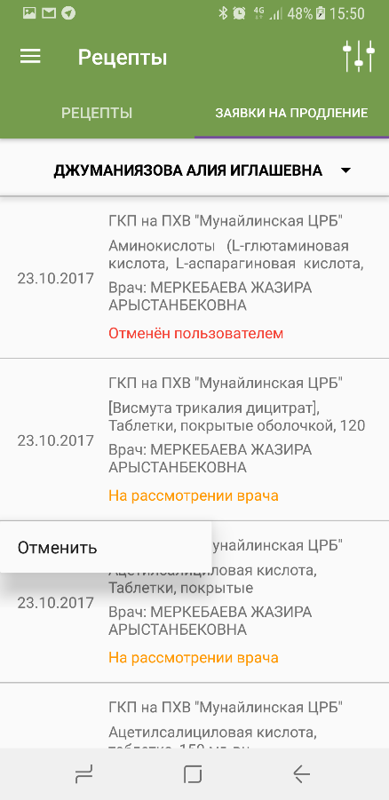
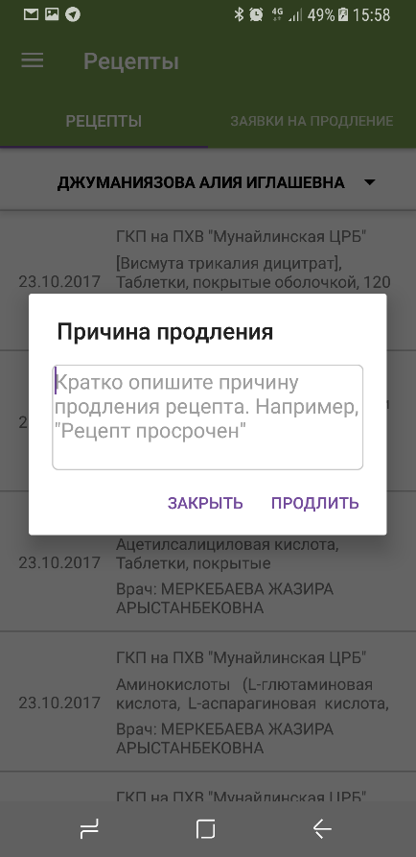

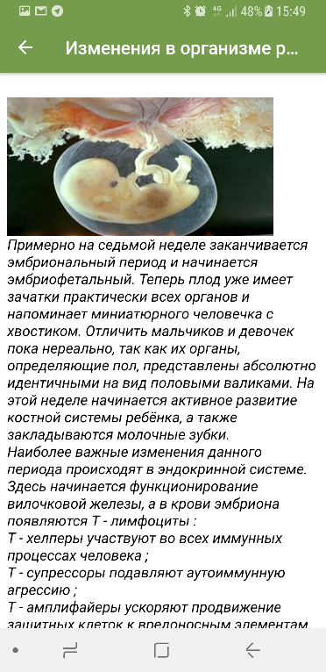
Моё здоровье

Мы заботимся о здоровье наших пользователей, поэтому предоставляем справочную информацию для поддержания Вашего здоровья и здоровья Ваших близких.
На данный момент эта информация доступна для определенных категорий граждан. Здесь Вы можете ознакомиться с особенностями Вашего диагноза, беременности на разных неделях, информацией о здоровье детей, о профилактических мероприятиях, которые рекомендуются в той или иной ситуации.
Информация постоянно пополняется, и будет доступна все большему количеству категорий граждан.

Настройка
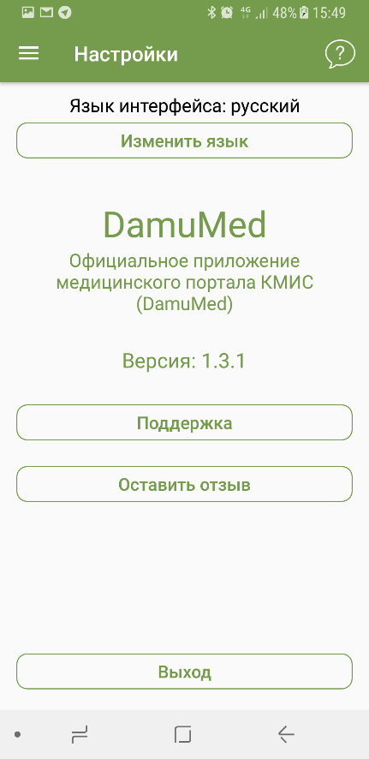

Данный пункт предназначен для настройки приложения. Вы можете воспользоваться следующими функциями:
- Изменить язык приложения (доступны русский и казахский языки);
- Написать в нашу службу технической поддержки;
- Оставить отзыв на GooglePlay или AppStore;
- Ознакомится с ответами на самые часто задаваемые вопросы.

